10.06.2020 - środa
KLASA I
EDUKACJA WCZESNOSZKOLNA

Temat: Dzień odkrywców. Poznajemy mapę Polski

Rozmowa na podstawie wysłuchanego tekstu Marii Ewy Letki „Wehikuł dziadka”. Grupowe tworzenie historyjki o pierwszym locie wehikułu. Praca z mapą Polski. Planowanie podróży do tajemniczego miejsca. Szacowanie odległości.

W tym dniu uczniowie:

- Przygotowują na zajęcia biały karton
- Przed zajęciami piszą w zeszycie działania znajdujące się poniżej. Nie obliczają
- Dodają i odejmują pełnymi dziesiątkami - obliczenia wykonamy na zajęciach
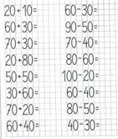
- Poznają opowiadanie „ Wehikuł dziadka”
- Prowadzą rozmowę na temat tekstu kierowaną pytaniami
- Patrzę z góry – ćwiczenia wyobraźni przestrzennej – praca na kartonie
- Uzupełniają elementarz odkrywców – s. 66 – 67.
- Która odpowiedź jest prawdziwa – sprawdzamy swoje wiadomości o Polsce. Wykonamy je wspólnie

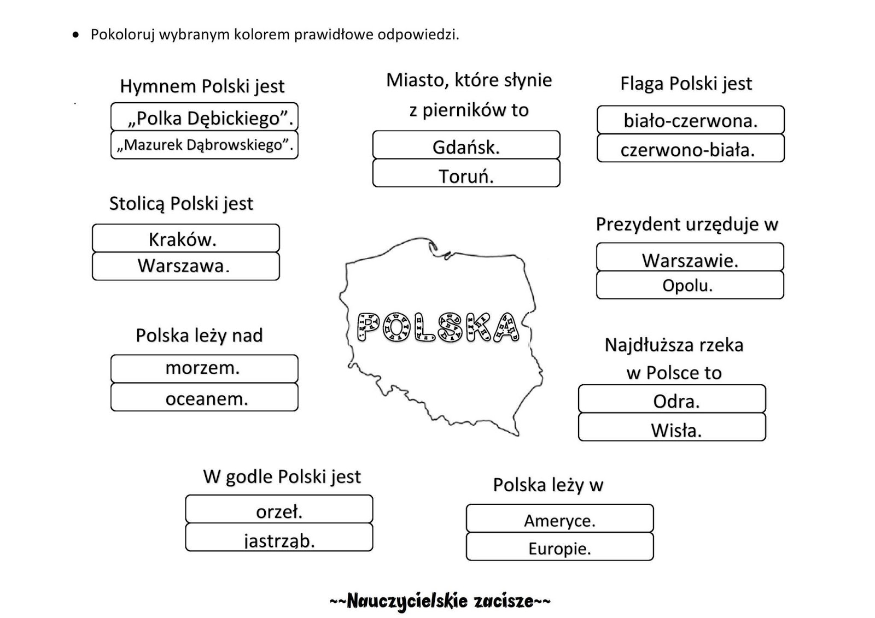

- Przepisują do zeszytu wiersz o alfabecie i próbują go zapamiętać
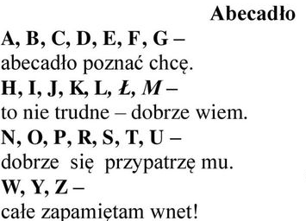

RELIGIA
Katecheza 58
Uczestniczę w procesji Bożego Ciała.
Jest taki jeden dzień w roku, kiedy idziemy ulicami miasta lub wiejskimi drogami z Panem Jezusem. To Uroczystość Bożego Ciała. Pan Jezus w Najświętszym Sakramencie – pod postacią Chleba, niesiony przez kapłana w złotej monstrancji odwiedza wsie i miasta. Idąc w uroczystej procesji zatrzymujemy się przy czterech ołtarzach. Przy każdym oddajemy cześć Panu Jezusowi, potem kapłan błogosławi ludzi Najświętszym Sakramentem.
Postarajcie się uczestniczyć w tym dniu we Mszy Świętej i uroczystej procesji.
W podręczniku – str. 143 pokolorujcie według podanego wzoru monstrancję

WYCHOWANIE FIZYCZNE

Temat: Doskonalenie kozłowania
– wykonaj rozgrzewkę z piłką
– powtórz ćwiczenia z poprzedniej lekcji
– wykonaj kozłowanie w truchcie prawą i lewą ręką – wykonaj kozłowanie slalomem

